BAB III
METODE PENELITIAN

3.1 Metode Penelitian Yang Digunakan
Metode penelitian merupakan tahapan – tahapan yang telah ditentukan dalam melakukan sebuah penelitian sebagai pedoman dalam proses riset penelitian agar dapat berjalan secara sistematis.
- Metode
Metode berasal dari bahasa yunani “Methodos” yang berarti cara atau jalan yang ditempuh.Sehubungan dengan upaya ilmia, maka metode menyangkut masalah cara kerja untuk dapat memahami objek yang menjadi saran ilmu.
- Penelitian
Penelitian berasal dari bahasa inggris “Research” yang artinya adalah proses pengumpulan informasi dengan tujuan meningkatkan, memodifikasi atau pengembangan sebuah penyelidikan

Metode yang digunakan pada penelitian ini menggunakan metode enterprise arsitektur kerangka kerja Zachman atau Zachman Framework.Berikut merupakan alur proses penelitian :
- Mulai
- Study literature
- Pengumpulan data (Observasi, wawancara, pengumpulan dokumen)
- Pemetaan kondisi sistem yang berjalan dan visi kedepan
- Analisa SWOT untuk menentukan arsitektur
- Perancangan Enterprise Arsitektur Zachaman Framework
- Selesai

3.2 Operasioanalisasi Variable
Berdasarkan permasalahan, hasil wawancara dan tinjauan pustaka yang relevan dengan topik yang diteliti terdapat beberapa variable yang akan digunakan yaitu
Tabel 3.1 Deksripsi Variable

No | Variable | Deskripsi
1 | Sistem Informasi | Sistem informasi memiliki peran dalam sebuah organisasi sebagai penunjang segala kegiatan manajemen bisnis untuk mengambil keputusan
2 | Enterprise Architecture | Pendekatan untuk implementasi sistem dan komponen sistem yang dilakukan secara bersama untuk membuat suatu infrastruktur yang di wujudkan dalam bentuk gambar atau model
3 | Zachman Framework | Metode kerangka kerja ini di harapkan dapat membanu membuat perencanaan dalam sebuah sistem informasi pada sebuah organisasi

3.3 Sumber Data
Teknik pengumpulan data yang digunakan penulis adalah :

3.3.1 Data Primer
Wawancara biasa digunakan untuk teknik pengumpulan data sebagai bahan informasi tambahan jika studi pendahuluan tidak menemukan masalah yang harus di teliti dan untuk mengetahui informasi yang akurat dari responden.Wawancara dilakukan dengan cara berkomunikasi langsung dengan pihak pengembangan kurikulum.
Observasi biasa di pergunakan untuk mencari fakta dalam proses pengolahan data dengan cara pengamatan dan pencatatan secara sistematis mengenai gejala gejala yang akan di teliti

3.3.2 Data Sekunder
Teknik pengumpulan data dengan cara pengumpulan informasi melalui literatur, jurnal, paper dan e-book sebagai bahan dalam penelitian Zachman Framework (Kerangka Kerja Zachman)
Tahapan yang dilakukan dalam proses pengumpulan data :
- Memperoleh informasi tentang lingkungan sekolah visi dan misi,tujuan dan budaya yang berada di sekolah
- Menentukan siapa saja yang berkepentingan di dalam proses bisnis yang berjalan
- Menentukan fungsi model bisnis yang sedang berjalan maupun yang akan di kembangkan sesuai dengan kebutuhan
- Sistem teknologi sekarang dengan pendeskripsian sistem yang berjalan pada saat ini
- Menunjukan hasil dari proses pengolahan dan pengumpulan data yang berasal dari observasi dan wawancara

3.4 Kondisi Dan Arah Tujuan Sekolah
Berdasarkan data yang telah diperoleh, kemudian dilakukan analisa pemetaan pada dua komponen yaitu kondisi yang terjadi pada saat ini dan tujuan yang diharapka oleh sekolah pada masa depan.Hasil dari analisa tersebut dapat dijabarkan sebagai berikut :
- Kondisi saat ini
Pada hal ini akan menjelaskan mengenai hasil dari pengamatan melalu proses observasi, wawancara yang sedang berjalan pada manajemen sekolah tersebut
- Tujuan
Pada hal ini akan menjelaskankan tujuan serta keinginan sekolah pada masa depan dengan melihat visi dan misi yang sedang dijalankan
Setelah dilakukan analisa tersebut langkah selanjutnya adalah melakukan teknik analisa SWOT yang akan di pergunakan sebagai strategi pada manajemen data siswa di sekolah.

3.5 Teknik Pengujian Penelitian
Pengujian pada penelitian ini dilakukan dengan cara melakukan penerapan sistem informasi kerangka kerja pada pengelolaan datasiswa yang akan di kelola oleh manajemen sekolah khususnya bagian tata usaha

3.6 Teknik Analisis Value Chain
Pada penelitian inipun melakukan teknik analisis value chain yang dapat dimanfaatkan sebagai analisis kegiatan disuatu organisasi.Value chain merupakan proses mengaidentifikasi kegiatan utama dan pendukung untuk menambah suatu nilai kemudian menganalisisnya. Value chain analysis diperkenalkan oleh Michael Portel pada tahun 85’.

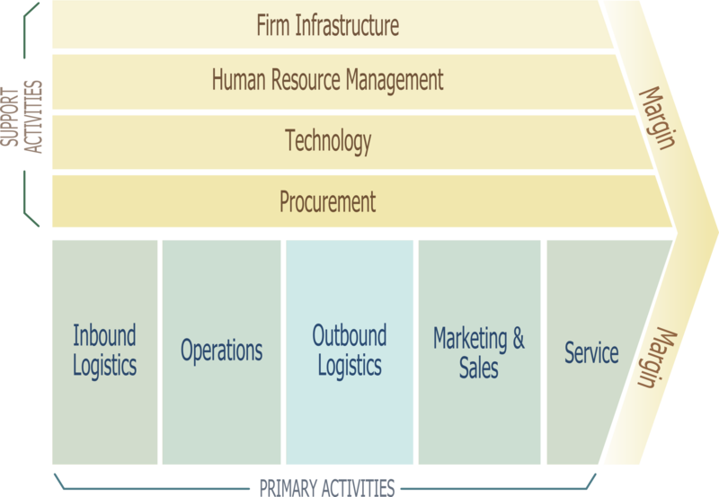

Gambar 3.1 Teknik Analisis Value Chain

Aktivitas – aktivitas tersebut di bagi ke dalam 2 jenis diantaranya adalah:
- Aktivitas utama
- Inbound logistic
Merupakan suatu aktivitas yang berhubungan dalam penanganan material sebelum dipergunakan
- Operation
Merupakan suatu aktivitas yang berhubungan dengan pengolahan masukan menjadi pengeluaran
- Outbond logistic
Aktivitas yang dilakukan untuk menyampaikan produk ke tangan konsumen
- Marketing and sales
Merupakan hubungan dengan suatu pengarahan terhadap konsumen agar tertarik membeli produk
- Service
Merupakan aktivitas untuk dapat mempertahankan atau meningkatkan nilai dari produk
- Support activities
- Procurement
Berkaitan dengan proses prolehan sumber daya
- Human resource management
Pengaturan SDM
- Technologi development
Pengembangan peralatan, software, hardware, procedure di dalam transformasi dari input menjadi output
- Infrastructure
Terdiri dari departemen – departemen (akuntansi,perencanaan, dll.)

3.7 Teknik Analisis Swot
Pada penelitian ini akan dilakukan analisa SWOT yang terjadi pada saat ini dan kondisi yang diinginkan berdasarkan pengelolaan data dan informasi pada tahap analisa, dasar yang dijadikan penentuan pada analisa data swot adalah dengan menentukan indikator yang berasal dari obeservasi dan wawancara kepada stakeholder yang berkaitan.
PELUANG
KELEMAHAN
KEKUATAN
ANCAMAN
1.Memanfaatkan isu
isu sebagai suatu strategi untuk
pengembangan sistem
manajamen data siswa yang lebih
sistematis
1.Pada kondisi saat ini beberapa sub
bagian masih tertulis belum
tersistemasi, seperti penulisan nilai,
pendaftaran, siswa mutasi

1.Dengan adanya dukungan
infrasturuktur seperti teknologi
komputer, gedung yang memadai,
internet memudahkan untuk
pengimplementasian arsitektur

1.Manajamen data yang belum ada
penyimpanan khusus, atau sistem
yang bisa di pakai oleh siapa saja
akan mengakibatkan data rusak,
hilang.

Gambar 3.2 Teknik Analisis Swot
3.8 Perancangan Enterprise Arsitektur
Pada penelitian ini akan di bagi menjadi 2 bagian perancangan yaitu :
- Membuat perancangan dengan menggunakan zachman framework meliputi arsitektur data, aplikasi, teknologi, dan bisnis
- Memberikan suatu rekomendasi terhadap sekolah berupa tahapan sebuah proses pengembangan suatu pengolahan data siswa dan retensi data siswa

3.9 Perancangan Menggunakan Zachman Framework
Penelitian dalam studi kasus ini terfokus pada perancangan suatu model berbasis sistem informasi kerangka kerja zachman untuk mengevaluasi sistem sebelumnya dalam pengelolaan data siswa.
Secara umum dapat dijelaskan bahwa kerangka kerja zachman bisa di gunakan untuk pengelolaan data siswa menjadi sebuah sistem informasi yang dapat membantu pihak sekolah dalam tata kelola data siswa sehingga hasilnya dapat dipergunakan dalam berbagai kebutuhan seperti absensi, siswa yang berhak menerima bantuan beasiswa dll.
Perancangan yang akan di bahas menggunakan 3 persepektif dengan 4 layer hal ini didasari oleh batasan masalah dimana hanya ada arsitektur data, aplikasi, teknologi dan bisnis.Dalam persepektif ini akan digambarkan bagaimana sistem tersebut akan di bangun dan dikembangkan berdasarkan arah tujuan sekolah dimasa mendatang pada pengelolaan bisnis yang ada.

Tabel 3.2 Zachman Framework

 | DATA  WHAT | FUNCTION  HOW | NETWORK  WHERE | PEOPLE  WHO | TIME  WHEN | MOTIVATION  WHY
OBJECTIVE/SCOPE  ROLE : PLANNER | V | V | V
ENTERPRISE MODEL  ROLE : OWNER | V | V | V
SYSTEM MODEL  ROLE : DESIGNER | V | V | V
TECHNOLOGY MODEL
ROLE : BUILDER
DETAILER REPRESENTATION
ROLE : PROGRAMER
FUNCTION ENTERPRISE
ROLE : USER

3.10 Rekomendasi
Pada tahap ini akan dirancang suatu rekomendasi untuk perencanaan implementasi berdasarkan arsitektur yang telah di buat sebelumnya, Adapun tahapan nya adalah sebagai berikut :
- Menentukan tahapan prioritas dalam pengembangan aplikasi, langkah ini dikerjakan berdasarkan data dan kebutuhan serta meninjau dampak yang telah diidentifikasi pada perancangan arsitektur aplikasi
- Membuat estimasi waktu perencanaan implementasi yang diperlukan.Langkah ini bertujuan untuk memperkirakan suatu kebutuhan apa saja yang akan dijadikan roadmap perencanaan implementasi
- Kesimpulan perencanaan adalah laporan akhir dari suatu perencanaan yang telah di bangun dalam arsitektur enterprise

3.11 Kajian Hasil
Diharapkan dengan adanya metode ini dapat meningkatkan kualitas mutu pendidikan dengan adanya sistem keterbaruan pengelolaan data siswa yang lebih akurat, aman dan meminimaliasir data yang hilang akibat human error

